
HOMMIKUPUDER
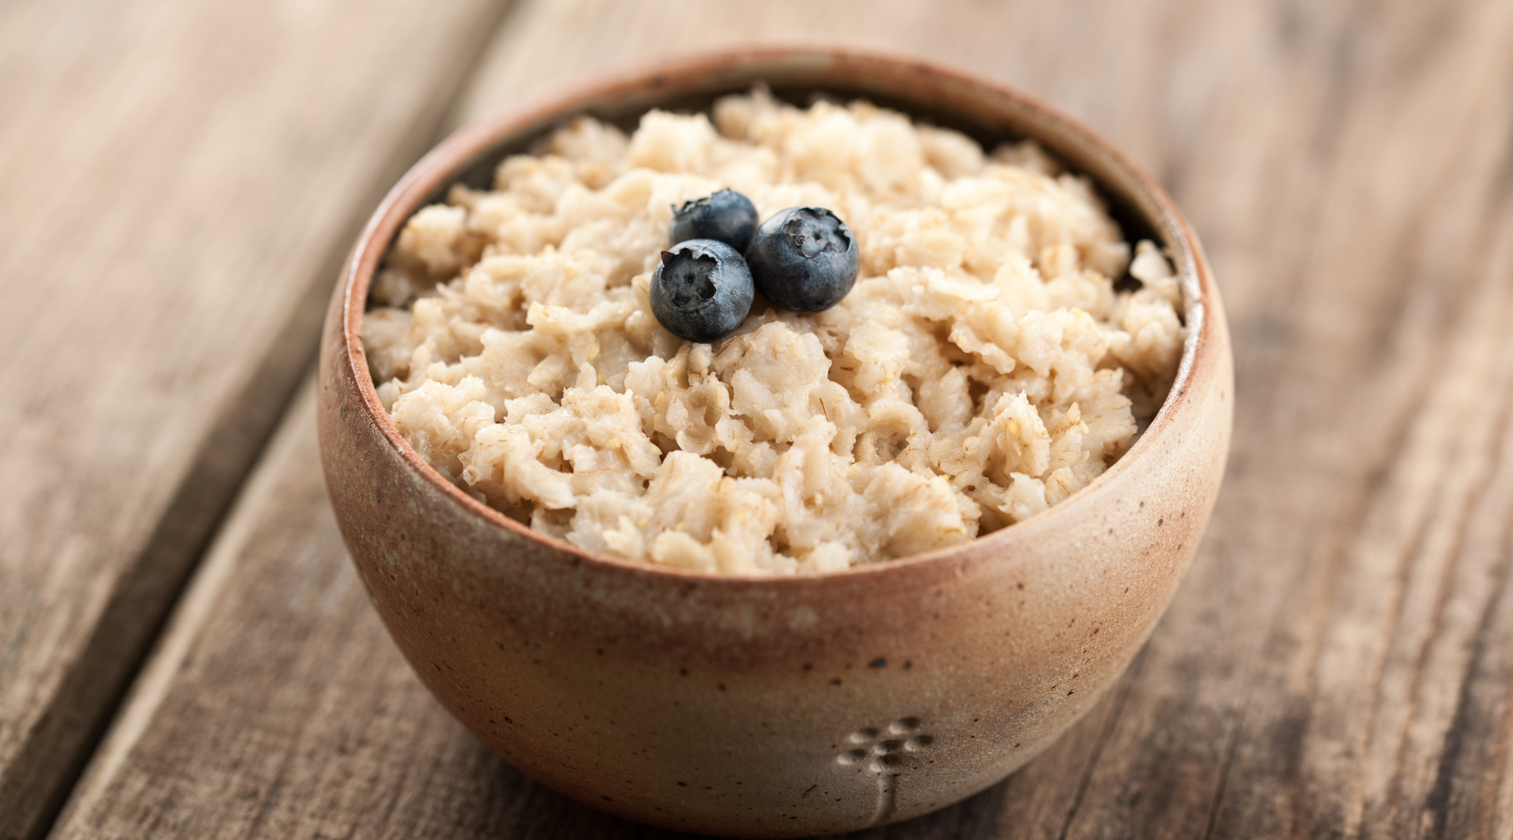

Esmaspäev 04.05.2026
Neljaviljahelbepuder
Sõstrad
Teisipäev 05.05.2026
Hirsipuder
Toor-marjamoos
Kolmapäev 06.05.2026
Rukkihelbepuder
Õunapüree/või
Neljapäev 07.05.2026
Seitmevilahelbepuder
Punasesõstrapüree
Reede 08.05.2026
Tatrapuder
Hapukoor /või

HOMMIKUPUDER
Esmaspäev 11.05.2026
Riisipuder
Vaarika-maasika toormoos
Teisipäev 12.05.2026
Kolmevilahelbepuder
Marjasegu
Kolmapäev 13.05.2026
Odrahelbepuder
Hapukoor/või
Neljapäev 14.05.2026
Mannapuder
kirsipüree
Reede 15.05.2026
Kaerahelbepuder
Maasikad

HOMMIKUPUDER
Esmaspäev 18.05.2026
Neljaviljahelbepuder
Mustikad
Teisipäev 19.05.2026
Hirsipuder
Toormoos
Kolmapäev 20.05.2026
Tatrapuder
Hapukoor /või
Neljapäev 21.05.2026
Viieviljahelbepuder
Mustikad
Reede 22.05.2026
Odrahelbepuder
Sõstrad

HOMMIKUPUDER
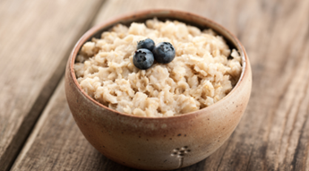
Esmaspäev 25.05.2026
Rukkihelbepuder
Vaarikad
Teisipäev 26.05.2026
Kolmeviljahelbepuder
Toormoos /või
Kolmapäev 27.05.2026
Odrahelbepuder/täistera
Hapukoor
Neljapäev 28.05.2026
Mannapuder
Marjapüree
Reede 29.05.2026
Seitsmeviljahelbepuder
Marjasegu

HOMMIKUPUDER
Esmaspäev 01.06.2026
Neljaviljahelbepuder
Marjasegu
Teisipäev 02.06.2026
Kaerahelbe-riisipuder
Toormoos /või
Kolmapäev 03.06.2026
Odrahelbepuder/täistera
Hapukoor
Neljapäev 04.06.2026
Tatrapuder
Hapukoor /või
Reede 05.06.2026
Rukkihelbepuder
Marjasegu
HOMMIKUPUDER
Esmaspäev 08.06.2026
Riisipuder
Marjasegu
Teisipäev 09.06.2026
Kolmeviljahelbepuder
Õunapüree
Kolmapäev
--
Neljapäev .2026
---
Reede .2026
-
-

